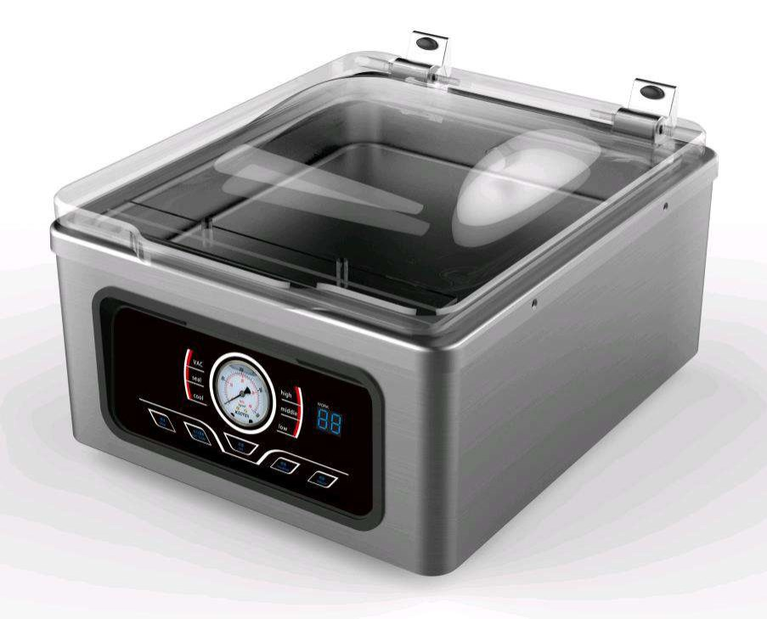



МАШИНА ВАКУУМ-УПАКОВОЧНАЯ Start 29.5/3.3/12.5

РУКОВОДСТВО ПО ЭКСПЛУАТАЦИИ

Изготовитель: “Kocateq” (Ю. Корея)

ХОТЯ ЭТОТ ДОКУМЕНТ ПОДГОТОВЛЕН С БОЛЬШОЙ ТЩАТЕЛЬНОСТЬЮ, СОТРУДНИКИ И ПРОДАВЦЫ НАШЕЙ КОМПАНИИ НЕ МОГУТ ПРИНЯТЬ НА СЕБЯ КАКУЮ-ЛИБО ОТВЕТСТВЕННОСТЬ, СВЯЗАННУЮ С ЕГО НЕПРАВИЛЬНЫМ ПОНИМАНИЕМ ИЛИ ИСПОЛЬЗОВАНИЕМ (В СЛУЧАЕ ВОЗНИКНОВЕНИЯ СОМНЕНИЙ В ТЕХ ИЛИ ИНЫХ ПОЛОЖЕНИЯХ НАСТОЯЩЕЙ ИНСТРУКЦИИ НЕОБХОДИМО ПРЕКРАТИТЬ ИСПОЛЬЗОВАНИЕ И ОБРАТИТЬСЯ ЗА РАЗЪЯСНЕНИЯМИ К ПРОДАВЦУ).

Содержание.

1. Важные положения и предупреждения 3 2. Краткое описание оборудования 4 3. Рекомендации по защите окружающей среды при выбрасывании оборудования 5 4. Техника безопасности 5 5. Сведения о квалификации обслуживающего персонала 7 6. Транспортировка и хранение 8 7. Технические характеристики 9 8. Установка, размещение и подключение оборудования 11 9. Требования к помещению и электропитанию 13 10. Эксплуатация 14 11. Очистка и обслуживание оборудования 15 12. Возможные неисправности и способы их устранения 17 13. Условия гарантии 18

2

Вы приобрели профессиональный высококачественный камерный вакуумный упаковщик фирмы “Kocateq” (Южная Корея), сертифицированный на соответствие требованиям директив и нормативов безопасности Европейского сообщества (знак соответствия CE).
Благодарим за Ваш выбор и надеемся, что приобретенное Вами оборудование удовлетворит Ваши запросы и ожидания.
Приглашаем Вас внимательно ознакомиться с инструкцией по эксплуатации перед включением и использованием вакуумного упаковщика, именуемого в дальнейшем машина или аппарат.

1. Важные положения и предупреждения.
Эта инструкция является составляющей частью вашего упаковщика и должна храниться в нормальных условиях. Обязательно ознакомьте менеджера и персонал, отвечающий за оборудование, с содержанием этой инструкции, при смене персонала не забывайте ознакамливать новых работников с требованиями, содержащимися в этой инструкции (не забывайте выполнять эту просьбу также при передаче этой машины в другую организацию или при повторной установке машины в другом подразделении Вашей организации).
На момент включения машины Вам следует выделить лицо, ответственное за машину. Наш персонал проведет подробный инструктаж по правилам техники безопасности, корректной эксплуатации машины. Пожалуйста, строго следуйте предписаниям нашего персонала особенно при установке машины - это позволит Вам использовать в дальнейшем машину с наиболее высокой производительностью, позволит избежать выходов машины из строя.
Перед установкой и использованием машины, внимательно изучите все положения этой инструкции. Игнорирование или невыполнение установок и указаний, содержащихся в этой инструкции, приводит к преждевременным поломкам машины, ее неудовлетворительной работе, аннулированию гарантийных обязательств.
• Перед проведением процедур, связанных с переустановкой, обслуживанием, очисткой машины, обязательно отключите машину от основной электрической сети.
• В случае если необходима переделка Вашей электрической сети, или Вы не уверены в параметрах электрической сети, Вам следует обратиться к квалифицированному электрику из сервисной службы для проведения соответствующих работ или консультаций.
• Устройство машины, материалы, применяемые при ее изготовлении, позволяют использовать ее на протяжении многих лет без каких-либо затруднений.
• Машина является источником повышенной опасности, неквалифицированное использование машины может привести к тяжелым последствиям: механическим повреждениям, электрическим травмам и т.п.
• Машина предназначена для использования предварительно проинструктированными пользователями, не допускайте неквалифицированный персонал, детей к машине, не позволяйте им играть с ней, разбирать ее.
• Машина предназначена для эксплуатации исключительно в закрытом помещении.

Предупреждения:

• Не разрешается оставлять упаковочные материалы без присмотра в домашних условиях. Рассортируйте упаковочные материалы и сдайте их в ближайший центр по сбору рециклируемых отходов.
• В том случае, когда Вы будете выбрасывать само оборудование, сдайте его в ближайший центр по сбору рециклируемых отходов.

3

• Не затрудняйте доступ к вентиляционным отверстиям и к прорезям, предназначенным для отвода тепла.
• Табличка данных, на которой приведены технические данные, регистрационный номер и торговая марка, находится на видном месте на стенке оборудования.
Не разрешается снимать эту табличку.
• Изготовитель не несет никакой ответственности за ущерб, причиненный людям или предметам из-за несоблюдения приведенных выше указаний или из-за вмешательства в какую-либо часть оборудования, или из-за применения запасных частей, не являющихся оригинальными.
• Машина предназначена исключительно для целей вакуумной упаковки. Любое другое применение, рассматривается как ненадлежащее. Изготовитель не несет никакой ответственности в случае ненадлежащего применения оборудования. Любые связанные с ненадлежащим применением машины поломки машины не покрываются гарантийными обязательствами завода-изготовителя

Продукция изготовлена в соответствии с директивами
• 2006/42/ЕС «Машины и механизмы», 2014/35/ЕС «Низковольтное оборудование», 2014/30/ЕС «Электромагнитная совместимость».
• Оборудование соответствует требованиям технического регламента ТР ТС 004/2011 «О безопасности низковольтного оборудования».
• Оборудование соответствует требованиям технического регламента ТР ТС 020/2011 «Электромагнитная совместимость технических средств».
• Оборудование соответствует требованиям технического регламента ТР ТС 010/2011 «О безопасности оборудования»

2. Краткое описание процесса и оборудования.
Вакуумная упаковка продуктов – это способ сохранения пищевого материала, который заключается в замедлении развития болезнетворных микроорганизмов в составе пищи и тем самым способствующий увеличению сроков ее хранения. Использоваться вакуумная упаковка может по отношению практически ко всем пищевым продуктам.
Как известно, продукты начинают окисляться под воздействием кислорода, результатом чего является утрата их питательных и вкусовых качеств, ухудшение внешнего вида и быстрая порча. Сохранение пищевых продуктов - это задача не только промышленных производств и крупных ресторанов, но и совершенно любой хозяйки, для которой ценно качество еды и забота о здоровье семьи.
Суть вакуумной упаковки продуктов заключается в следующем: продукт помещается в специальный фасовочный пакет или контейнер, из которых впоследствии при помощи вакуумного упаковщика откачивается воздух. Если используется пакет, он запаивается после удаления воздуха, а в случае помещения продуктов в контейнер, емкость просто закрывается, и пища хранится в образовавшемся вакууме.
Вакуумная упаковка продуктов пользуется неименной популярностью среди производителей и потребителей, так как обладает рядом явных преимуществ. К таковым можно отнести увеличение сроков хранения пищи и ее предохранение от процессов окисления, высыхания, брожения, а также ожогов морозильной камеры.
Кроме того, за счет применения вакуумной упаковки происходит сохранение немалого количества питательных веществ и внешнего вида используемых продуктов. В вакууме пища

4

скорее дозревает и сохраняет аромат. Благодаря вакуумной упаковке можно с легкостью заранее расфасовать продукты порционно.
Дополнительными достоинствами вакуумной упаковки можно назвать обеспечение необходимых гигиенических условий хранения пищи. При этом значительно увеличивается скорость и улучшается качество маринования пищевого материала, к примеру, рыбы или мяса. Так, если в обычных условиях для пропитки и просаливания продуктов необходимо не менее 3 часов, то в вакуумной упаковке на это уходит около получаса.
Кроме того, вакуумная упаковка хорошо защищает потребительские и промышленные продукты от кислорода, влаги, пыли и других воздействий окружающей среды. Камерные машины обеспечивают экономичную упаковку электронной продукции, бытовой и офисной продукции, запасных частей и полуфабрикатов, ремесленных принадлежностей и продуктов "Сделайте сами", игрушек, продуктов для животноводства и т.д., даже в небольших партиях.

Предлагаемые вакуум-упаковочные машины просты в эксплуатации и обслуживании. Они позволяют осуществлять упаковку в вакууме широчайшего спектра твердых, жидких, порошкообразных продуктов, медицинских, химических, электронных, высокоточных инструментов и т.п. В качестве упаковочных материалов допускается использование широкого спектра вакуумных пакетов различной плотности и размера, пленочных рукавов, фольгированных пакетов и т.п.

3. Рекомендации по защите окружающей среды при выбрасывании упаковки и самого оборудования.
Упаковочные материалы, применяемые в нашем производстве, не загрязняют окружающую среду, являются экологически дружественными и допускают рециклирование. Поэтому при выбрасывании упаковочных материалов ими следует распорядиться соответствующим образом. Обратитесь к Вашему дилеру или к компетентным местным властям, которые смогут указать Вам адреса местных предприятий, занимающихся рециклированием, или центров по сбору отходов упаковки. Не выбрасывайте упаковочные материалы или детали упаковки в окружающую среду. В детских руках упаковочные материалы могут привести к удушению, в особенности, пластмассовые пакеты.
Даже когда Вы выбрасываете старое оборудование, делайте это соответствующим образом! Важно! Доставьте оборудование в местный уполномоченный центр по сбору выбрасываемого электрооборудования. Это позволяет восстановить ощутимое количество ценных материалов.

4. Техника безопасности.
Оператор оборудования в производстве пищевой продукции должен быть обеспечен средствами индивидуальной защиты в соответствии с действующими нормами выдачи специальной одежды, специальной обуви и других средств индивидуальной защиты (СИЗ). Выдаваемая специальная одежда, специальная обувь и другие СИЗ должны соответствовать характеру и условиям работы, обеспечивать безопасность труда, иметь сертификат соответствия. Оператор оборудования в пищевом производстве должен знать и соблюдать правила личной гигиены. Запрещается проводить работы на пищевом оборудовании без средств индивидуальной защиты Оператора.

• В интересах безопасности законодательство требует, чтобы монтаж и обслуживания электро-оборудования выполнялись компетентными лицами, имеющими соответствующий допуск, в

5

соответствии с действующими нормами и правилами. Демонтаж электрооборудования следует поручать только квалифицированным специалистам.
• При подключении к источнику электрической энергии с помощью вилки и розетки убедитесь в том, что они соответствуют друг другу и что используемый электрический силовой кабель соответствует установленным нормам и правилам.
После размещения оборудования доступ к розетке источника электрической энергии должен оставаться свободным.
НЕ РАЗРЕШАЕТСЯ тянуть за кабель при отключении вилки от розетки.
• После завершения пользования оборудованием обязательно убедитесь в том, что аппарат выключен и лишь после этого выньте вилку из розетки.
• Сразу после монтажа проведите краткий осмотр оборудования. Если оборудование не дей-ствует, то отсоедините его от источника электрической энергии и обратитесь в ближайший центр послепродажного обслуживания. Не разрешается пытаться самостоятельно ремонтировать оборудование.
• Данное оборудование предназначено для профессионального применения обученным персоналом. Не разрешайте детям находиться вблизи данного оборудования или играть с ним. Не позволяйте пользовать аппарат недееспособным лицам, лицам, находящимся в состоянии алкогольного и наркотического опьянения.
• Не пытайтесь ремонтировать электрооборудование самостоятельно. Все виды ремонта следует поручать техническим специалистам, имеющим соответствующие полномочия, или уполномоченному центру послепродажного обслуживания. В случае неисправности отсоедините неисправное электрооборудование от источника электрической энергии.
• Не используйте удлинители.
• Не прикасайтесь к аппарату руками, если они и/или ноги влажные/мокрые.
• Во избежание удара электрическим током запрещается погружать сетевой провод, вилку аппарата в воду.
• Не используйте аппарат, если Вы без обуви (босиком).
• Запрещается использование просторной одежды, одежды с открытыми воротниками, короткими рукавами во время работы.
• Запрещается блокировка или любой вид переделки датчиков защиты машины.
• Каждый раз отключайте аппарат от электрической сети в процесс очистки и перерывах в работе.
• Периодически осматривайте аппарат. При обнаружении любых повреждений немедленно связывайтесь с авторизованным сервисным центром для консультации.
• Старайтесь не использовать аппарат без вакуумного пакета. Иначе износ нагревательного элемента и тефлоновой ленты будут значительно выше.
• Обратите внимание на то, что показания манометра могут быть разными в разных регионах. Связано это с высотой над уровнем моря, на которой расположен аппарат. Чем выше расположен аппарат, тем меньше значение на манометре.
• Используйте только высококачественные вакуумные пакеты, специально произведенные для использования в вакуум-упаковочных машинах.
• Следите за тем, чтобы отверстие воздуховода в камере не было заблокировано посторонними предметами.
• Будьте аккуратны при работе на машине. По окончании процесса упаковки, крышка машины открывается автоматически. Следите за тем, чтобы она не повредила голову при открывании.
• Данная инструкция подлежит использованию исключительно с оригиналом инструкции по эксплуатации, содержащейся в упаковке машины.
6

В случае если в процессе работы Вы заметили какие-либо функциональные неполадки или неправильную работу машины, немедленно отключите ее от электрической сети. Пожалуйста, не предпринимайте попыток самостоятельно отремонтировать аппарат, немедленно звоните в нашу сервисную службу.

В случае повреждения электрического кабеля обратитесь в сервисную организацию для его замены.

Неправомочная модификация оборудования и использование запасных частей.
Любые самостоятельные изменения в конструкции оборудования или попытки его модификации запрещены и очень опасны. Для ремонта оборудования используйте только оригинальные запасные части и принадлежности, рекомендованные изготовителем. Самостоятельные изменения в конструкции оборудования и использование не оригинальных запасных частей ведет к аннулированию гарантии.

Неправильные методы эксплуатации оборудования.
• Эксплуатационная надежность оборудования гарантируется только при его правильном использовании. Предельные значения эксплуатационных параметров оборудования не могут быть превышены в любом случае.

5. Сведения о квалификации обслуживающего персонала.
К работе на данном оборудовании допускаются лица, прошедшие обучение по программе технического минимума и инструктаж по технике безопасности, изучившие настоящее руководство по эксплуатации и региональные правила безопасности, а также ознакомленные с принципом действия оборудования, его конструкцией и получившие навыки для обеспечения нормальной работы оборудования.
Руководство по эксплуатации предназначено для обслуживающего персонала и работников ремонтных предприятий в целях изучения конструкции оборудования, правил эксплуатации, технического обслуживания, условий монтажа, регулирования и обкатки.
Персонал, ответственный за эксплуатацию, обслуживание, контроль и сборку должен иметь соответствующую квалификацию. Если технический персонал не владеет необходимыми знаниями, он должен пройти обучение и инструктаж.
К эксплуатации и обслуживанию оборудования допускаются лица не моложе 18 лет, прошедшие обучение безопасным методам работы, изучившие руководство по эксплуатации, технические материалы и результаты анализа риска.

Пользователь должен знать:
• Руководство по эксплуатации оборудования завода-изготовителя.
• Устройство оборудования, технические характеристики, назначение механизмов и устройств безопасности.
• Значение предельных нагрузок на узлы оборудования, отказ которых может повлечь за собой опасность.
• Порядок действий, в случае возникновения аварийной ситуации.
• Возможные неисправности оборудования и методы их устранения. • Соответствующие должностные инструкции.
• Особенности эксплуатации оборудования и технологической оснастки.

7

• Методы и средства контроля параметров технологического процесса. • Правила техники безопасности и промышленной санитарии.
• Основные средства предупреждения и тушения пожаров на рабочем месте.

Персонал, обслуживающий оборудование, должен уметь: • Управлять работой всех основных узлов оборудования
• Осуществлять наладку и регулирование работы всех основных узлов оборудования, а также проверку и наладку их в зависимости от функционального назначения.
• Предупреждать возникновение аварийных ситуаций при эксплуатации оборудования.

Запрещается осуществлять эксплуатацию и работы по техническому обслуживанию оборудования будучи усталым или нездоровым, а также в условиях заторможенности реакции, вызванной употреблением медикаментозных препаратов. Категорически запрещается работа в алкогольном или наркотическом опьянении.
Оператор несёт ответственность за безопасность окружающих, находящихся в зоне применения оборудования.
При эксплуатации оборудования сотрудник персонала должен иметь средства индивидуальной защиты.
Проведение всех видов инструктажа и результаты проверки знаний оператора регистрируются в журналах и карточках по установленной форме.
При нарушении оператором требований действующих норм, правил по охране труда, а также при изменении условий работы проводится внеплановый инструктаж.
На некоторых этапах работы может потребоваться помощь одного или нескольких помощников. В данных случаях такие лица должны быть соответствующим образом подготовлены и проинформированы.

6. Транспортировка и хранение.
• Данное оборудование можно транспортировать любым видом транспорта в соответствии с предупредительными надписями на таре, а также с правилами, действующими на конкретном виде транспорта.
• При погрузке и транспортировании оборудование нельзя кантовать и подвергать ударам.
• Разрешается перемещать транспортную тару по наклонной поверхности, соблюдая требования «ВЕРХ» под углом не более 15%.
• Транспортировка оборудования железнодорожным и автомобильным транспортом должна производиться по группе условий хранения 8 ГОСТ 15150-69 в крытых транспортных средствах.
• После транспортировки оборудование должно быть работоспособным и не иметь повреждений.
• Оборудование должно храниться в транспортной упаковке в складских помещениях, обеспечивающих защиту от воздействия атмосферных осадков и механических повреждений. Условия хранения упакованного оборудования должны соответствовать группе Л по ГОСТ 15150-69.
• Хранение оборудования в транспортной упаковке должно обеспечивать его сохранность в течении гарантийного срока.
• Хранение на открытых площадках не допускается. Срок хранения с момента изготовления без переконсервации — 12 месяцев.

8

Хранение машины.
Допускается длительное хранение новой машины в закрытом складском помещении, предотвращающем прямое попадание на части и корпус машины влаги, корродирующих веществ, абразивных материалов. Допустимая температура хранения -40 - +60 Градусов Цельсия. Место хранения должно быть защищено от вибрации.
В случае если Вы собираетесь законсервировать машину на продолжительный период времени (например, на зимний период), Вы обязаны полностью очистить машину от остатков пищи, произвести дезинфекцию всех емкостей машины и вызвать представителя сервисной организации для проведения работ, связанных с консервацией машины (данная услуга оплачивается дополнительно). Хранение машины, бывшей в эксплуатации, без ее предварительной очистки и консервации может привести (особенно в зимний период при отрицательных температурах) к серьезным повреждениям машины, все последствия, связанные с этим, лежат на вашей организации.

Назначенный срок хранения оборудования не более 12 месяцев со дня изготовления при соблюдении условий хранения. При превышении назначенного срока хранения требуется произвести распаковывание оборудования для оценки технического состояния (производится либо изготовителем – при хранении на заводе-изготовителе, либо организацией, владеющей данным оборудованием). После проведения оценки технического состояния составляется акт и принимается решение о направлении в ремонт или вводе в эксплуатацию, о списании, либо установки нового назначенного срока хранения равного предыдущему.

Установленный (назначенный) срок службы 12 месяцев со дня продажи эксплуатирующему предприятию (индивидуальному предпринимателю, пользователю).
По истечении назначенного срока службы оборудование необходимо вывести из эксплуатации для проведения анализа технического состояния. После чего принимается решение о ремонте, списании, либо установлении нового назначенного срока службы.
Анализ технического состояния оборудования и принятие решения о ремонте, списании, установлении нового назначенного срока службы принимает организация, эксплуатирующая оборудования.
Для предотвращения использования не по назначению должна быть установлена краткая инструкция по использованию с указанием предназначенных для переработки продуктов и режимов работы. Она должна устанавливается (подвешивается) в удобочитаемом месте в непосредственной близости с оборудованием.
Консервация.
Консервация оборудования допускается с использованием штатной упаковки, либо должна производится в соответствии с ГОСТ 9.014-78 по варианту защиты ВЗ-1 с применением упаковочных средств УМ-1, внутренней упаковки ВУ-1. Консервация должна обеспечивать сохранность оборудования при транспортировке и в течение гарантийного срока. По истечении гарантийного срока потребитель должен произвести переконсервацию оборудования.

9

7. Технические характеристики

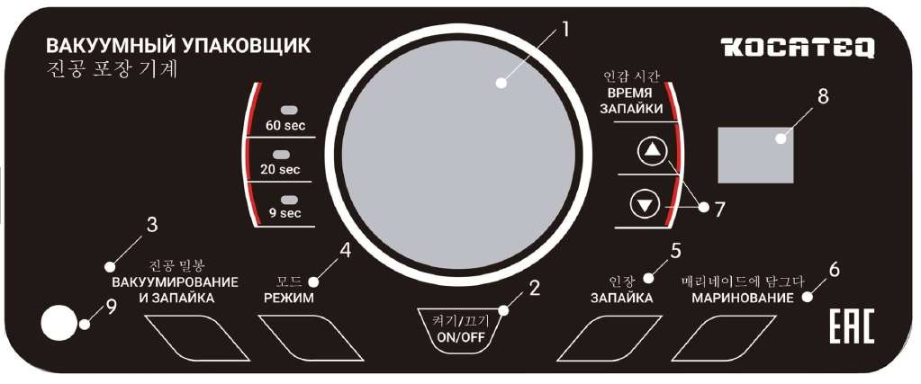
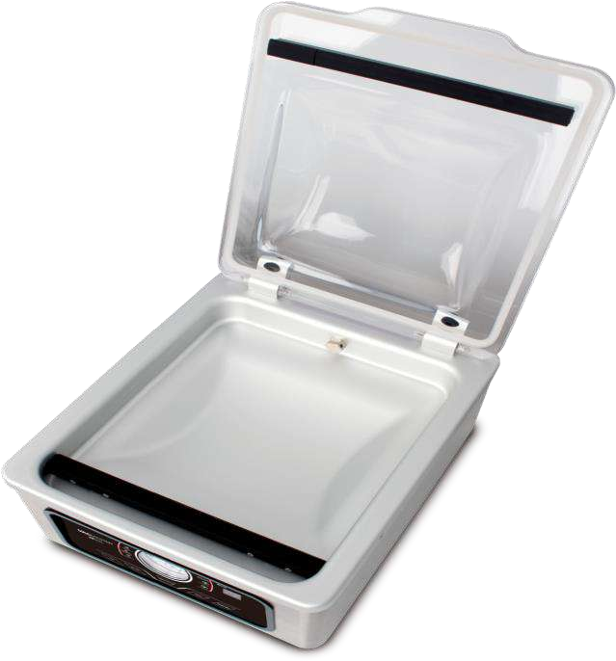

Крышка вакуумной камеры

Вакуумная камера

Порт для вспомогательного шланга

Панель управления

Номинальное напряжение: 220-240 В переменного тока Номинальная мощность: 180 Вт
Номинальная частота: 50/60 Гц Продолжительность цикла вакуумирования: 10-60 секунд
Время запаивания: самоустанавливающееся Степень вакуумирования: до -0,95 бар
Размеры (Д x Ш x В): 45 x 36 x 24 см Вес нетто: 11,5 кг
Вес брутто: 15,5 кг

10

1. Манометр - показывает остаточное давление внутри камеры.
2. Кнопка «On/Off» - нажмите кнопку в течение 2 секунд, чтобы включить или выключить START 29.5/3.3/12.5. Нажмите и удерживайте кнопку, чтобы прервать работу в любой момент в процессе запечатывания.
3. Кнопка «Вакуумирование и запайка» - нажмите эту кнопку, чтобы начать вакуумирование и запечатать пакет.
4. Кнопка «Режим» - START 29.5/3.3/12.5 позволяет выбрать продолжительность стадии вакуумирования (времени работы вакуумной помпы). Выбор из 3-х фиксированны значений: 60 секунд, 20 секунд (настройка по умолчанию) и 9 секунд. Для изменения значения, нажмите кнопку.
5. Кнопка «Запайка» - нажмите эту кнопку, чтобы запаять шов. Функция используется для изготовления пакетов из рукава.
6. Кнопка «Маринование» - START 29.5/3.3/12.5 имеет функцию маринования. Вакуумная упаковка открывает поры, за счет чего вы можете получить великолепный маринованный продукт за короткое время.
7. Кнопки «Вверх/Вниз» - эти кнопки используются для установки времени запаивания (времени нагрева планки запаивания пакета). Нажмите «Вверх», чтобы увеличить время запаивания, нажмите «Вниз», чтобы уменьшить время запаивания.
8. Цифровой дисплей - отображает введенные значения времени маринования, времени запаивания и калибровки. Он также отображает идентификатор выбранной предустановки, а также продолжительность или время, оставшееся в процессе. По завершении процесса мигают значения по умолчанию.
9. Порт для вспомогательного шланга - используется для вакуумирования внешних контейнеров.

Параметры напряженности электрического поля.
Предельно допустимый уровень напряженности электрического поля, создаваемый оборудованием на рабочем месте в производственном помещении, не превышает 5 кВ/м согласно ГОСТ 12.1.002-84 и СанПин 2.2.4.1191-03 «Санитарные нормы и правила выполнения работ в условиях воздействия электрических полей промышленной частоты (50 Гц)».

8. Установка, размещение и подключение оборудования. Установка машины в месте эксплуатации.
• Все машины, поставляемые компанией «Kocateq», проходят тщательную проверку на соответствие заявленным стандартам и отсутствие механических повреждений перед отгрузкой.
• При получении машины удалите упаковку и проверьте целостность машины и аксессуаров. В случае если Вы обнаружили повреждения, немедленно свяжитесь с компанией-продавцом и оформите официальную претензию компании перевозчику, осуществлявшей доставку оборудования.

11

• Установите машину на месте ее предполагаемой эксплуатации в соответствии с предварительно официально утвержденными и согласованными планировками размещения оборудования на вашем объекте.
• Сразу после монтажа проведите краткий осмотр оборудования. Убедитесь в том, что все фиксирующие винты хорошо затянуты. Если оборудование не действует, то отсоедините его от источника электрической энергии и обратитесь в ближайший центр послепродажного обслуживания. Не разрешается пытаться самостоятельно ремонтировать оборудование.

Рекомендации по установке.
• Оборудование должно быть размещено на ровной твердой поверхности вдали от источников воды, тепла и нагрева.
• Место установки должно быть обеспечено достаточной вентиляцией.
• Приток и отток воздуха около оборудования не должен быть затруднен рядом стоящим оборудованием/посторонними предметами. Обратите особое внимание на то, чтобы воздушные потоки не были блокированы какими-либо предметами или объектами, расположенными около оборудования (стена, ткань и т.д.). Минимальное расстояние между аппаратом и окружающими предметами должно составлять 20 см
• Место установки не должно состоять из легковоспламеняющихся материалов. • Место установки должно быть рассчитано на вес оборудования.

Окружающая среда.
Допустимые значения температуры окружающей среды: - хранение от -20°С до +60°С.
- эксплуатация от 10°С до 40°С.

Допустимые значения влажности окружающей среды: - хранение от 10% до 95%
- эксплуатация от 30% до 95%

Подключение к электрической сети.
• Электрическая безопасность вашего аппарата неразрывно связана с его квалифицированным подключением к электрической сети и заземлением. Обратите внимание, что для подключения аппарата к вашей электрической сети должен быть предусмотрен контур заземления, изолированный от нулевого провода. При использовании соединенных вместе контура заземления и нулевого провода гарантия аннулируется, вся ответственность за возможные последствия такого подключения аппарата лежит на вашей организации. Примите во внимание, что специалисты подключают аппарат к существующим электрическим сетям, поэтому перед вызовом проверьте соответствие параметров вашей электрической сети этому требованию (пользуйтесь услугами только квалифицированных электриков из вашей электрической сервисной компании).
• При монтаже розетки, рекомендуется использовать розетки с соответствующим сечением подводящего провода, основная сеть должна подключаться к розетке через автоматический выключатель (в комплект поставки не входит), обеспечивающий защиту сети от короткого замыкания (параметры автоматического выключателя должны соответствовать параметрам аппарата, указанным на его информационной табличке). Автоматический выключатель и розетку рекомендуется размещать на высоте 900 мм от уровня пола в хорошо освещенном месте непосредственно у аппарата, где обеспечен легкий доступ к ним.

12

• В случае подключения аппарата к электрической сети без розетки и вилки схема подключения должна содержать прямой выключатель (в комплект поставки не входит), обеспечивающий видимый разрыв в электрической цепи (зазор между разорванными контактами должен быть не менее 3 мм) и автоматический выключатель.
• Максимально допустимые отклонения параметров электрической сети от тех, на которые рассчитан аппарат, составляют +/-10%.
• Запрещено подключать аппарат к дизель генератору и аккумуляторам.
• Перед установкой розетки или проведением сетевого провода убедитесь, что длина провода, выходящего из аппарата, достаточна для этого, убедитесь, что провод не скручен, не имеет узлов, видимых механических повреждений. Длина провода не должна превышать 10 метров.
• Проверьте и убедитесь в том, что напряжение электрической сети соответствует напряжению оборудования, указанному на информационной табличке.
• Для 3-фазных машин убедитесь в том, что помпа вращается в правильном направлении, обозначенным стрелкой. Если направление вращения неправильное, измените направление путем изменения фазировки в вилке аппарата.
• Подключение к электрической сети должно быть выполнено в соответствии с требованиями местных норм по установке. При установке оборудования необходимо строго следовать требованиям действующих на момент установки изделия нормативных документов, регламентирующих подключение и эксплуатацию этого оборудования. Этими документами устанавливается порядок устройства электрической сети в месте установки изделия, подключения к сети. Помимо этого, примите к сведению рекомендованный изготовителем порядок установки оборудования.
• Установка, обслуживание, осмотр оборудования и подготовка его к работе должны быть произведены высококвалифицированными специалистами, имеющими соответствующий допуск. Квалификация специалистов должна быть отражена в акте подключения аппарата. В случае возникновения неисправности в гарантийный период эксплуатации оборудования, предоставление акта подключения аппарата обязательно при рассмотрении заявки на гарантийный ремонт оборудования.
• Для подключения к электрической сети оборудование укомплектовано электрическим кабелем, соответствующим государственным нормам (положениям, инструкциям).

ВНИМАНИЕ!
Неправильное подключение оборудования к электрической сети может привести к повреждению аппарата. Убедитесь в правильном подключении оборудования к сети питания.

9. Требования к помещению и электропитанию.
В месте, где оборудование хранится и/или эксплуатируется должно соответствовать действующим нормам законодательства и находится в защищённом от ударов, повреждений, порчи и неблагоприятных атмосферных явлений, местах. Доступ к оборудованию должен соответствовать размерам и характеристикам, необходимым для обеспечения к нему свободного доступа, не подвергая рискам нанесения травм/повреждений персоналу и самому оборудованию. Настил пола, несущие конструкции и стены должны соответствовать характеристикам, указанным в действующем законодательстве, учитывая общую нагрузку и соответствующие коэффициенты безопасности; необходимо предоставить свободный доступ к окружающим

13

структурам для облегчения ухода за ними и поведения дезинфекции. Пол должен быть ровным, без наклона, компактный, без выбоин и шероховатостей.
Поверхность пола должна быть ровной и не скользкой.
Электрическая проводка и система защиты должны соответствовать действующим законодательным нормам; быть установленными, и как предусмотрено законом, проконтролированы уполномоченным техническим персоналом, прошедшим профессиональную подготовку и имеющим, право выдавать сертификаты соответствия.
На верхнем щитке питания должны быть предвидены защитные механизмы против перегрузки напряжения, замыканий и неисправностей фаза-фаза, фаза-ноль, (если необходимо), фаза-земля. Помещение, где устанавливается оборудование, должно быть оборудовано внешним контуром заземления, иметь подвод переменного тока соответствующего напряжения, частотой 50Гц с рабочей нейтралью и провод заземления, соединенным с общим контуром заземления помещения (1NPE ~50Гц 220В или 380В (в зависимости от подключения), 50Гц – один провод фазы плюс рабочая нейтраль, плюс защитный провод заземления), рассчитанным на максимальную нагрузку (мощность) оборудования.

Перед вводом в эксплуатацию проверить:
1. Уровни звуковой мощности, работающей оборудованием, не превышают значений, установленных ГОСТ 12.1.003-76.
2. Качество электрической энергии, подводимой к оборудованию, должно соответствовать нормам ГОСТ 21144-2013.
3. Условия эксплуатации оборудования должны соответствовать климатическому исполнению УХЛ 4.2. ГОСТ 15150-69.

10. Эксплуатация.
Настройка - Установка контроля времени START 29.5/3.3/12.5

Вакуумный режим: START 29.5/3.3/12.5 имеет три режима настройки - 60 sec, 20 sec (настройка по умолчанию) и 9 sec. Измените режим, нажав кнопку. Измените продолжительность стадии вакуумирования, нажав кнопку «Режим».

Время запаивания: чтобы увеличить или уменьшить время запаивания, используйте кнопки «Время запайки Вверх/Вниз», чтобы настроить время запаивания в соответствии с вашими потребностями.

Примечание. Для более толстых пакетов следует увеличить время запаивания, пока не сформируется сплошной в массе шов. Для более тонких пакетов следует уменьшить время запечатывания, чтобы не произошло сквозного расплавления шва.

Примечание: После первоначального запуска устройство перейдет в спящий режим через одну минуту, если оно не используется. Однако, после того, как вы запустите цикл вакуумирования или маринования, машина продолжит работу.

1. Выберите пакет для вакуумной камеры
Выберите подходящий размер пакета вакуумной камеры для продукта, который вы упаковываете. Убедитесь, что отверстие пакета не превышает длины запаивающей планки и
14

убедитесь, что весь пакет помещается в камеру. Позволительно оставлять от 1 до 2 дюймов дополнительного свободного пространства в верхней части пакета, чтобы обеспечить качественное и герметичное уплотнение. START 29.5/3.3/12.5 принимает пакеты вакуумной камеры размером до 12 x 12 дюймов.
2. Наполните пакет и поместите в камеру.
Наполните пакет продуктом, подлежащим вакуумированию, и поместите пакет внутрь камеры. Пакеты, содержащие жидкости или влажный продукт, должны быть ниже уровня уплотнительной планки. Положите пакет внутрь камеры так, чтобы отверстие пакета проходило через уплотнительную планку. Убедитесь, что пакет прилегает к планке ровно и не имеет складок.
Примечание: весь пакет, включая отверстие, должен оставаться внутри камеры. 3. Зажимайте кнопку «On/Off» в течение 2 секунд, чтобы включить машину.
4. Закройте крышку машины для вакуумирования и запечатывания.
Закройте крышку и с усилием нажмите кнопку «Вакуумирование и запайка», и машина начнет процесс.
5. Осмотрите пакет.
Откройте крышку, выньте и осмотрите пакет.
Подтверждение вакуума - проверьте качество вакуума, посмотрев на герметичность пакета и продукта. Ищите воздушные карманы или утечки воздуха. Если вы заметили, что продукт не упакован в вакууме плотно, увеличьте время вакуумирования, переключив режим на более высокое значение, а затем снова выполните вакуумирование и запечатывание.
Подтверждение запечатывания - осмотрите шов пакета. При удовлетворительной запайке при осмотре шов будет прозрачным. Если он пятнистый или неполностью запаен, увеличьте время, нажав стрелку вверх. Если шов выглядит белым или молочным, уменьшите время, нажав стрелку вниз. Как только настройки будут определены для ваших нужд, снова выполните вакуумирование и запайку.
Если продукт должным образом запечатан, процесс завершен.

11. Очистка и обслуживание оборудования. ВНИМАНИЕ!
Перед проведением любых процедур, связанных с мойкой, очисткой и обслуживанием оборудования, отключите машину от основной электрической сети (должен быть обеспечен видимый разрыв цепи), дождитесь полного остывания машины и вывесите табличку: «НЕ ВКЛЮЧАТЬ – РАБОТАЮТ ЛЮДИ!».

Принятая система технического обслуживания оборудования направлена на поддержание его в постоянной готовности, обеспечение бесперебойной его эксплуатации, восстановление работоспособности.
Администрации предприятия, эксплуатирующего оборудование, необходимо:
• Осуществлять контроль за эксплуатацией и техническим обслуживанием оборудования. • Организовать учет технического состояния.
• Осуществлять контроль за соблюдением санитарно- технических требований.

Техническое обслуживание производится строго по графику ППР во время плановой остановки оборудования. Оно планируется в промежутках между всеми текущими ремонтами и проводится независимо от состояния оборудования.

15

В случае отсутствия другой информации, каждое вмешательство в механизм оборудования, о котором речь идёт в этом руководстве, считается техническим обслуживанием; любое другое вмешательство в механизм оборудования считается внеочередными/чрезвычайными ремонтными работами в случае возникновения сомнений необходимо обращаться в компанию-продавца данного оборудования.

• До начала и после работы необходимо проводить внешний осмотр, обтирку, чистку оборудования от остатков продукта, грязи и пыли, для сохранения покрытия запрещается производить чистку металлическими предметами.
• В начале каждого рабочего дня или смены убедиться в эффективности защитных механизмов и систем безопасности.

Очистку оборудования нужно производить в конце каждой смены в следующей последовательности.
1. Отключить оборудование от электросети. 2. Удалить остатки продукта.
3. Произвести, при необходимости, неполную разборку оборудования.
4. Ополоснуть теплой (40-45°С) водой рабочие поверхности и снятые детали для удаления остатков продукта. Обезжирить их теплым (45-50°С) щелочным раствором. Вновь ополоснуть их теплой (40-45°С) водой до полного удаления остатков моющего раствора. Обработать поверхности оборудования и снятые детали раствором дезинфектанта с помощью щеток. Ополоснуть водопроводной водой до полного удаления запаха дезинфектанта. По окончании мойки и дезинфекции оборудование и снятые детали вытереть насухо. Дезинфекцию деталей можно провести также, помещая детали в горячую (90 - 95ºC) воду на 10-15 минут.

Особенности очистки и обслуживания машины.
Перед проведением любых операций по обслуживанию и очистке аппарата произведите полное обесточивание оборудования (должен быть обеспечен видимый разрыв электрической цепи!).
• Запрещается использовать для очистки машины любые виды органических растворителей. • Запрещается использовать для очистки машины прямые струи воды, душирующие
устройства и т.п.
• Запрещается использовать для очистки машины абразивные материалы как-то металлические щетки, абразивные губки и т.п. Все это может повредить поверхности машины.
• Очистку машины необходимо производить ежедневно в конце рабочего дня.
• Загрязнения необходимо удалять влажной тканью, смоченной мыльным раствором. После очистки, увлаженные поверхности машины необходимо вытереть сухой тканью.
• Запрещено погружать машину в воду.
• Периодически необходимо проводить технический осмотр оборудования, для контроля надежной фиксации элементов машины и отсутствия следов износа.
• В конце каждого рабочего дня выполняйте дезинфекцию запаечного блока и силиконовые уплотнения машины с помощью этилового спирта.
• Замену масла необходимы осуществлять через каждые 400 рабочих часов или по необходимости. Срок службы масла напрямую зависит от характера упаковываемого продукта.

16

• Замену тефлоновой ленты и термоэлемента необходимо выполнять через каждые 200 рабочих часа или при необходимости. Состояние тефлоновой ленты в том числе зависит от периодичности выполнения ее очистки.
• Через каждые 2000 рабочих часов выполняйте проверку состояния вакуумного насоса, фильтров и соленоидных клапанов.

Рекомендуемые моющие и дезинфицирующие растворы.

Моющие растворы:
• Раствор ТМС «Триас-А» (ТУ38-4071-75) - 0,3-0,5 %. • Раствор ТМС «Дезмол» (МРТУ 18/225-68) - 1,8-2,3 %.
• Раствор ТМС «Фарфорин» (ТУ6-15-860-74) - 0,3-0,5 %. • Раствор кальцинированной соды - 1,0-1,5 %.

Дезинфицирующие растворы:
• Раствор хлорной извести - 150-200 мг/л. • Хлорамин - 150-200 мг/л.
• Гипохлорит натрия - 150-200 мг/л. • Гипохлорит калия - 150-200 мг/л.

12. Возможные неисправности и способы их устранения. START 29.5/3.3/12.5 не включается -
• Убедитесь, что устройство правильно подключено к заземленной розетке.
• Проверьте шнур питания на наличие разрывов и потертостей. Не используйте устройство, если шнур питания поврежден.
• Убедитесь, что кнопка «On/Off» была правильно зажата в течение 2 секунд и что светодиодный экран горит.
START 29.5/3.3/12.5 не выполняет вакуумирование пакета -
• Вакуумный режим может не подходить. Отрегулируйте режим вакуумирования и снова выполните вакуум.
• Для надлежащего вакуумирования и герметизации, отверстие пакета должно находиться внутри вакуумной камеры. Подробные инструкции см. в разделе «Инструкция».
• Запаивающая планка, уплотнитель крышки и вакуумный пакет должны быть чистыми и сухими, чтобы процесс вакуумирования был успешным. Протрите поверхность уплотнительной планки, уплотнение крышки и внутреннюю часть пакета и повторите попытку.
Вакуумный пакет теряет вакуум после запечатывания -
• Острые части продукта могут быть причиной маленьких отверстий в пакете. Чтобы предотвратить это, накройте острые части бумажным полотенцем.
• Некоторые фрукты и овощи могут выделять газы, если они не были должным образом бланшированы или заморожены перед упаковкой. Откройте пакет. Если вы думаете, что пища начала портиться, выбросьте ее. Если порча продуктов еще не началась, немедленно употребите. Если есть сомнения, откажитесь от еды.
START 29.5/3.3/12.5 не запечатывает пакет должным образом -

17

• Возможно, время запаивания недостаточно велико. Увеличьте время запеивания и попробуйте еще раз.
• Пакеты не запечатываются, если в зоне запечатывания присутствуют влага, частицы пищи или мусор. Протрите внутреннюю часть пакета и попробуйте еще раз.
• Пакеты должны быть правильно размещены вдоль уплотнительной планки. Убедитесь, что пакет полностью закрывает уплотнительную планку и на нем нет складок.

13. Условия гарантии.
На Ваше оборудование распространяются гарантийные условия, указанные ниже, действующие один год с момента покупки. Момент покупки определяется по дате, указанной на нашей накладной. Накладная должна быть подписана и заверена печатью нашей организации. Рекомендуется хранить копию этой накладной вместе с инструкцией на изделие. Данная инструкция и копия накладной должна быть предъявлена нашему персоналу перед проведением любых работ, связанных с установкой, ремонтом, обслуживанием оборудование. Утеря накладной, инструкции влечет за собой аннулирование гарантии.
• Гарантия означает бесплатную замену любых вышедших из строя частей или компонентов оборудования, что вызвано ошибками завода-изготовителя и действиями нашей сервисной организации в период гарантийного срока. Гарантия покрывает исключительно стоимость запасных частей, стоимость доставки запасных частей в пределах Москвы.
• Условия действия гарантийных обязательств, содержатся в настоящей инструкции, кроме этого, дополнительно напоминаем Вам их главные положения:
− оборудование должно быть введено в эксплуатацию представителями нашей организации; − обслуживание оборудования должно проводиться представителями нашей организации;
− оборудование должен эксплуатироваться в соответствии с указаниями настоящей инструкции;
− Не выполнение этих требований ведет к автоматическому аннулированию всех гарантийных обязательств.
− Осуществление гарантийного ремонта не продляет гарантийный срок на замененные компоненты.
• Гарантийные обязательства не покрывают стоимости:
− любых последствий неквалифицированных действий Вашего персонала в отношении оборудования вне зависимости от того кем, как и при каких обстоятельствах, они были совершены (это относится в равной степени к самостоятельным попыткам подключения/отключения, обслуживания, нарушениям указаний, содержащихся в настоящей инструкции);
− частей и компонентов оборудования, подвергшихся механическому разрушению в процессе транспортировки, перегрузки, эксплуатации оборудования;
− любых последствий воздействий третьих лиц, детей, животных на отдельные элементы конструкции оборудования, и оборудование в целом;
− любых работ по ремонту и обслуживанию оборудования, в отношении которого действие гарантии аннулировано;
− частей и деталей оборудования, износившихся или разрушившихся в результате избыточной нагрузки или естественного износа;
− запасных частей, которые являются расходными материалами, таких как нагревательные элементы, тефлоновые ленты, индикаторные лампы и т.п.;

18

− прямого или косвенного ущерба, связанного с эксплуатацией оборудования или неправильной установки оборудования.
• Аннулирование гарантии производится на основании заключения нашего персонала о невыполнении Вами условий, изложенных выше.
• Оборудование, гарантия на которое аннулирована, может быть отремонтировано нами только после оплаты Вами счета за предполагаемые услуги.

19

